K O M U N I K A T Nr 2/2025

Państwowego Powiatowego Inspektora Sanitarnego w Mławie
z dnia 9 maja 2025 r.
o stwierdzeniu przydatności wody do spożycia przez ludzi

z wodociągu publicznego w Bogurzynku (gm. Wiśniewo) zaopatrującego miejscowości: Bogurzyn, Bogurzynek

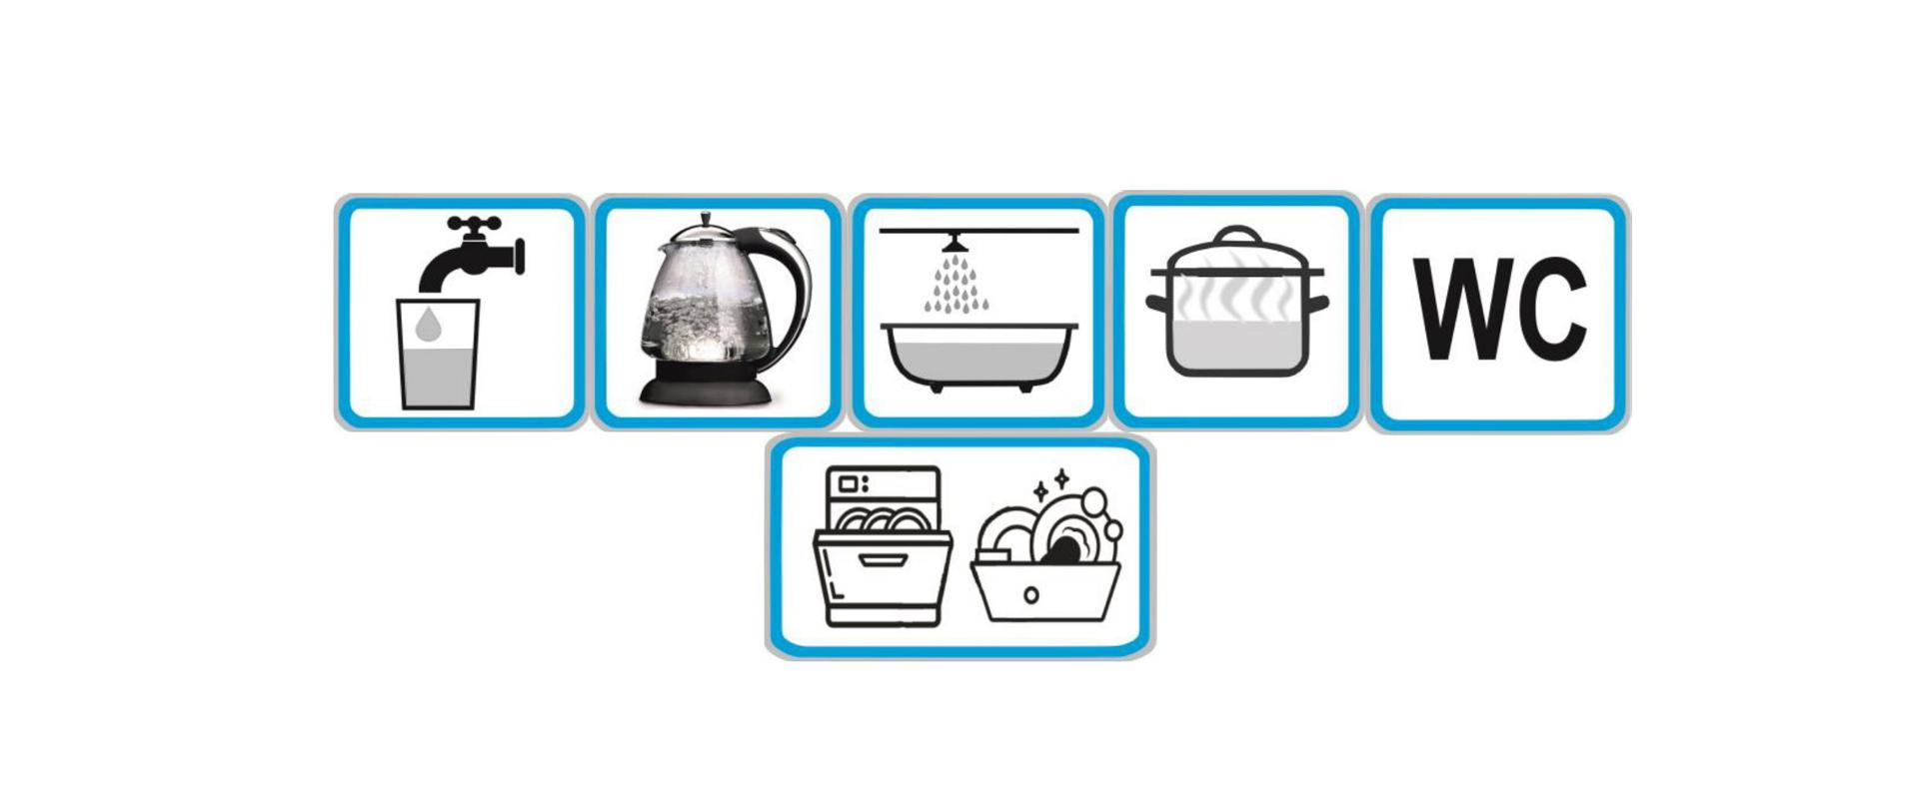
Państwowy Powiatowy Inspektor Sanitarny w Mławie, na podstawie sprawozdań
z badań laboratoryjnych próbek wody nr 1582/25/W, 1583/25/W, 1584/25/W pobranych
w ramach kontroli wewnętrznej w dniu 17.04.2025 r. oraz próbki nr 460/2025 pobranej
w ramach nadzoru w dniu 05.05.2025 r. stwierdził, że jakość wody z wodociągu publicznego
w Bogurzynku pod względem mikrobiologicznym spełnia wymagania rozporządzenia Ministra Zdrowia z dnia 7 grudnia 2017 r. w sprawie jakości wody przeznaczonej do spożycia
przez ludzi (Dz. U. z 2017 poz. 2294).

Woda nadaje się do spożycia przez ludzi.

